EDITAL MS FLORESTAL

Instruções para a inscrição de projetos no Edital MS Florestal. Os projetos devem ser submetidos através do link: https://msflorestal.portalongfacil.com.br/login

Ao clicar no link dará início ao seu cadastro, clicando em “Não tem cadastro? Clique aqui”:

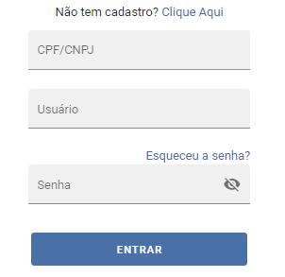

Após fazer o cadastro e acessar o sistema, clique no menu lateral em “Editais Abertos”.

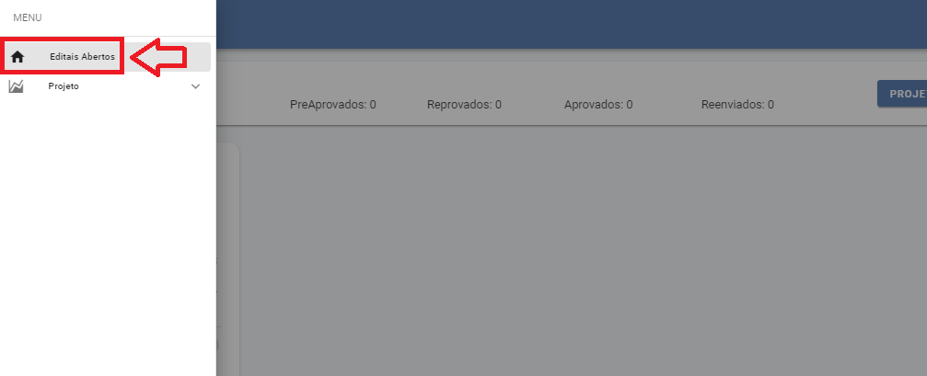
Exemplo tela seleção de edital

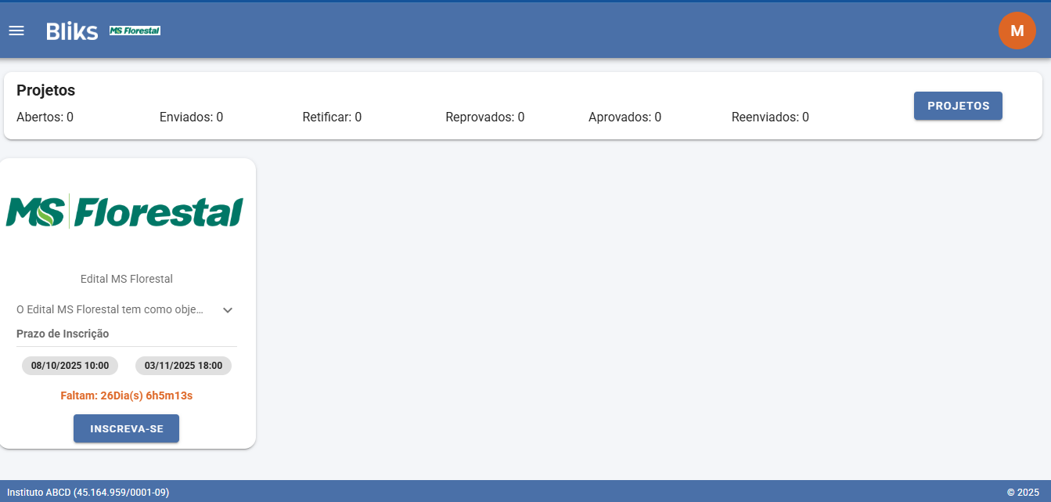
Em seguida, ao encontrar o edital aberto, clique na opção “Inscreva-se”

Leia o regulamento do edital e, caso deseje prosseguir, selecione em “Eu li e aceito o termo acima”, depois clique em “Concordo” para iniciar a submissão do projeto.

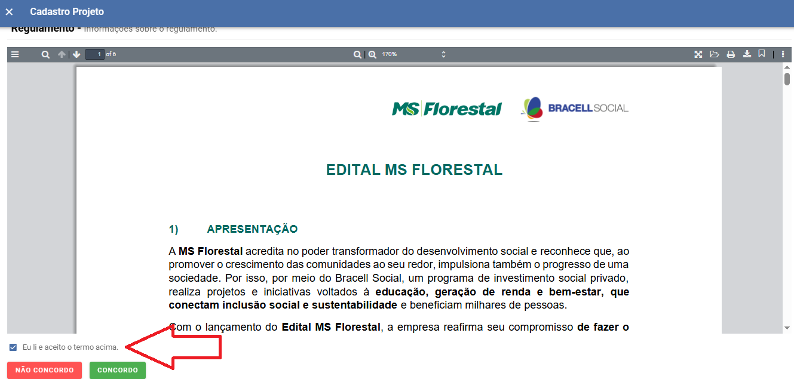

Exemplo tela para baixar o regulamento

Dados da Organização
Os dados da organização serão inseridos no momento do cadastro no sistema de envio de projetos.

CNPJ:
Razão Social:
Inscrição Municipal:
CEP:
Endereço:
Bairro:
Cidade:
Estado:
País:
Telefone :
Celular:

Dados do Responsável pelo Cadastro
Nome:
Telefone:
Email:

Dados do Projeto
- Nome do Projeto

Insira o nome do projeto.
- Área de Atuação do Projeto

Selecione a área que melhor descreve a atuação do seu projeto entre as opções: Saúde e Bem-Estar, Esporte, Educação, Cultura, Educação Ambiental ou Empreendedorismo Feminino.
- Estado, Município e Barro/Comunidade

Indique o estado e município onde o projeto será realizado: Água Clara – MS, Bataguassu – MS, Brasilândia - MS, Nova Andradina - MS, Santa Rita do Pardo – MS, Presidente Epitácio – SP ou Rosana – SP.
Beneficiário
- Descreva o perfil do seu beneficiário (máximo de 1000 caracteres)

Descreva as principais características do perfil do seu beneficiário direto, ou seja, os participantes que se beneficiarão diretamente com as atividades do projeto.
O Projeto atende pessoas com deficiência? Sim ( ) Não ( )
- Número de beneficiários diretos

Especifique no quadro abaixo o nº de pessoas que participarão diretamente do projeto por faixa etária. Beneficiário direto é a pessoa que recebe diretamente os serviços ou benefícios do projeto. No caso do edital, refere-se às pessoas que participam ativamente das atividades propostas, como cursos ou atendimentos. Não devem ser considerados os beneficiários indiretos.
Faixa etária | Quantidade
0-4
5-9
10-14
15-19
20-24
25-60
+ de 60
Equipe
- Inclua os dados da equipe que trabalhará diretamente no projeto.

# | Nome | Função | Formação | Carga Horária | Forma de Contratação
1 | Nome completo do colaborador. Se ainda não foi definido indicar “a definir” | Qual a função o colaborador irá exercer no projeto? | Indicar apenas a formação do profissional. | Especificar a carga horária e frequência (semanal, mensal) deste colaborador dedicada ao projeto. | Selecione uma das opções: Autônomo, CLT, Estagiário, MEI, Pessoa Jurídica, Voluntário.
2 | Inclua outros colaboradores

Indicadores/Atividades
- Como você vai avaliar os resultados do seu projeto? Quais atividades, resultados esperados, indicadores, meios de verificação e período de execução serão utilizados?

# | Atividade | Resultados | Indicadores | Meios de Verificação | Período de Verificação
1 | Descreva a ação ou atividade específica que será executada no âmbito do projeto. | Descreva os impactos esperados como resultado da execução da atividade. | Defina as métricas ou medidas que serão usadas para avaliar o sucesso de cada resultado, garantindo que sejam mensuráveis e tangíveis. | Explique como os resultados e indicadores serão verificados e validados, incluindo documentos, registros ou outros meios de comprovação. | Defina o intervalo de tempo para avaliar se as atividades foram concluídas e se seus resultados foram atingidos.
2 | Inclua outras atividades

Orçamento

- Utilize a planilha em Excel para facilitar o preenchimento das informações do orçamento no sistema. Abaixo, está a visualização da tabela que será exibida na aba "Orçamento" do sistema online.

Antes de começar a estruturar o seu projeto, defina o orçamento que você irá solicitar, para que todas as atividades propostas abaixo estejam coerentes com o orçamento solicitado. Fique atento para o limite máximo de 30% destinados a custos operacionais. (máximo de 255 caracteres por item)
No contexto desta planilha, “rubrica” refere-se ao tipo de despesa ou categoria orçamentária prevista no projeto (por exemplo: materiais de consumo, serviços de terceiros, recursos humanos etc.). Já o “item da rubrica” diz respeito à descrição detalhada do que será adquirido ou contratado dentro daquela categoria — por exemplo: dentro da rubrica “materiais de consumo”, o item pode ser “papel A4”, “tinta para impressora” ou “materiais pedagógicos”. É uma forma de organizar e classificar os gastos, conforme as exigências do edital.

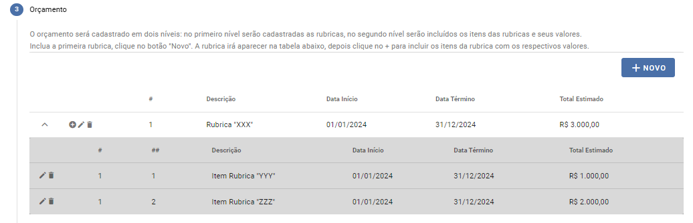

Documentos

- Separe e digitalize, no formato PDF, os documentos abaixo listados. Certifique-se de que eles estejam válidos para anexá-los no sistema online.

Antes de iniciar a elaboração do seu projeto, verifique se a sua organização está apta a participar deste edital, confirmando a validade e a disponibilidade dos documentos solicitados.

a) Estatuto e possíveis alterações devidamente registradas no competente cartório;
b) Ata de eleição da diretoria devidamente registrado no competente cartório;
c) Cartão do CNPJ atualizado;
d) Comprovante de inscrição estadual;
e) Alvará de funcionamento;
f) Certificado atualizado de Regularidade Fiscal do FGTS (CRF);
g) Certidão Negativa atualizada de Débitos Trabalhistas (CNDT);
h) Certidão Negativa atualizada de Débitos Municipais (CND);
i) Certidão Negativa atualizada de Débitos Federais (CND);
j) Dados da conta bancária da organização;
k) Documento comprobatório de que a conta bancária informada pertence ao CNPJ cadastrado da organização. A conta informada não deverá estar vinculada a nenhum outro projeto;

Sobre a organização
- Razões para a criação (máximo de 5000 caracteres)

Relate de forma breve a trajetória da sua organização e os fatores que impulsionaram sua fundação.
- Principais desafios e realizações (máximo de 5000 caracteres)
Compartilhe os desafios que a organização enfrentou e as principais conquistas, como premiações e marcos relevantes. Cite os impactos gerados até o momento, destacando as mudanças positivas nas áreas em que atua.
- Projetos em execução (máximo de 5000 caracteres)
Além deste projeto que será inscrito, informe se há outros projetos em execução ou já realizados nos últimos meses. Descreva brevemente o(s) projeto(s), destacando as áreas de atuação e os resultados alcançados, se houver.

- Quais são os financiadores e parceiros da organização? (máximo de 5000 caracteres)

Informe os nomes dos financiadores e parceiros envolvidos na execução dos projetos da organização, especificando o tipo de contribuição (financeira ou não financeira) e, se aplicável, o valor das contribuições. Caso não haja recursos, descreva o apoio.

- Quem é(são) o(s) responsável(is) legal(is) da organização?

Indique o nome e CPF do(s) responsável(is) legal(is) da organização.

- Informe o website e redes sociais da organização. (máximo de 5000 caracteres)

Adicione os links do website e das redes sociais da sua organização, caso os tenha.
- Algum responsável legal da organização é uma pessoa politicamente exposta?

Pessoas Politicamente Expostas (PPE) são os agentes públicos que, nos últimos cinco anos, exerceram cargos, empregos ou funções públicas relevantes no Brasil ou no exterior, além de seus representantes, familiares e pessoas de seu relacionamento próximo.
( ) Sim
( ) Não
- Caso algum responsável legal da organização seja uma pessoa politicamente exposta, mencionar o cargo e órgão:

Cargo: __________________
Órgão: __________________

Sobre o Projeto

- Identifique o problema que se pretende solucionar? (máximo de 5000 caracteres)

De maneira direta, descreva os problemas sociais prioritários que o seu projeto pretende solucionar.

- Objetivo Geral do Projeto (máximo de 5000 caracteres)

Apresente, de forma direta, o objetivo geral do projeto.

- Objetivos específicos do Projeto (máximo de 5000 caracteres)

Liste, em tópicos, os objetivos específicos do projeto, ou seja, os resultados concretos e mensuráveis que contribuirão para o alcance do objetivo geral.

- Descrição do projeto (máximo de 5000 caracteres)

Descreva as atividades que serão realizadas, explicando como o projeto se propõe a resolver o problema identificado e quais ações serão tomadas para enfrentar esse desafio.

- Metodologia do projeto (máximo de 5000 caracteres)

Descreva, de forma objetiva, a metodologia que será aplicada, suas etapas, atividades principais, carga horária, frequência e estratégias de execução. As atividades em Metodologia devem estar refletidas nos indicadores e seus custos no orçamento.

- Duração do projeto (em meses)

Quanto tempo está previsto para a realização do projeto que está sendo submetido? Atenção: mesmo que as atividades ultrapassem este financiamento, o que importa aqui é o tempo em que o projeto será apoiado por este edital, com tempo máximo de 12 meses.

- Indique a faixa de patrocínio à qual você estará concorrendo neste Edital:

[múltipla escolha]

Faixa 1: Projetos até R$ 30.000,00
Faixa 2: Projetos entre R$ 30.000,01 e R$ 60.000,00
Faixa 3: Projetos entre R$ 60.000,01 e R$ 100.000,00

Divulgação
- Quais itens de divulgação o projeto utilizará? (máximo de 5000 caracteres)
Descreva os itens como rádio comunitária, panfletagem, mídias sociais, entre outros.

- Para cada item de divulgação, informe: o objetivo da comunicação, o público-alvo, as estratégias, a mídia utilizada, a quantidade e o período de execução. (máximo de 5000 caracteres)
O objetivo da comunicação, o público-alvo, as estratégias, a mídia utilizada, a quantidade e o período de execução.
Contrapartidas
- Descreva as possíveis contrapartidas deste projeto. (máximo de 5000 caracteres)

As contrapartidas de um projeto social são os benefícios ou retornos oferecidos pela organização executora a seus financiadores. Ex.: Divulgação da logomarca do patrocinador

Envio do Vídeo
- Link do vídeo
Grave um vídeo de até três minutos com o principal gestor da sua organização, falando sobre este projeto (não serão aceitos vídeos institucionais). Publique no YouTube, Vimeo ou outra plataforma e insira a URL (link) aqui, deixando o vídeo em público.

Declaração de ciência do Código de Conduta da MS Florestal
- Declaração

( ) Declaro ter lido e estar ciente do Código de Conduta da Bracell, disponibilizado no site oficial do edital da Bracell: https://www.bracell.com/institucional/governanca/.

Verificação de Envio

Para confirmar o envio do projeto, vá à tela inicial, no menu lateral Projeto > Projeto e verifique se o status consta como “Enviado”. Caso o status conste como “Aberto”, clique na figura de lápis de edição e faça o envio do projeto.

